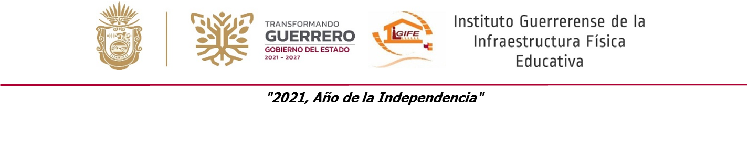

INSTITUTO GUERRERENSE DE LA INFRAESTRUCTURA FISICA EDUCATIVA
Formato del ejercicio y destino de gasto federalizado y reintegros
Al período ( Enero – Septiembre del 2024 )
Programa o Fondo | Destino de los Recursos | Ejercicio |  | Reintegro
 |  | DEVENGADO | PAGADO
FAM BASICO 2023 REMANENTES | GASTOS DE INVERSION PARA OBRA PUBLICA | 11,736,018.38 | 11,736,018.38
FAM BASICO 2024 | GASTOS DE INVERSION PARA OBRA PUBLICA | 57,147,377.47 | 57,147,377.47
FAM BASICO 2024 REMANENTES | GASTOS DE INVERSION PARA OBRA PUBLICA | 8,276,771.37 | 8,276,771.37
FAM MEDIA SUPERIOR 2023 REMANENTES | GASTOS DE INVERSION PARA OBRA PUBLICA | 584,328.17 | 584,328.17
FAM MEDIA SUPERIOR 2024 | GASTOS DE INVERSION PARA OBRA PUBLICA | 1,681,784.47 | 1,681,784.47
FAM SUPERIOR 2023 REMANENTES | GASTOS DE INVERSION PARA OBRA PUBLICA | 6,143,204.35 | 6,143,204.35
FAM SUPERIOR 2024 | GASTOS DE INVERSION PARA OBRA PUBLICA | 1,565,800.62 | 1,565,800.62
FONDO DE INFRAESTRUCTURA SOCIAL PARA LAS ENTIDADES 2024 ( FISE ) | GASTOS DE INVERSION PARA LA OBRA PUBLICA | 26,359,753.11 | 26,359,753.11
FONDO DE APORTACIONES PARA EL FORTALECIMIENTO DE LAS ENTIDADES FEDERATIVAS 2024 ( FAFEF ) | GASTOS DE INVERSION PARA LA OBRA PUBLICA | 1,235,812.67 | 1,235,812.67

